МИНИСТЕРСТВО ОБРАЗОВАНИЯ И НАУКИ РЕСПУБЛИКИ БЕЛАРУСЬ
БЕЛОРУССКИЙ НАЦИОНАЛЬНЫЙ ТЕХНИЧЕСКИЙ УНИВЕРСИТЕТ

Факультет информационных технологий и робототехники
Кафедра программного обеспечения информационных систем и технологий

Отчет по лабораторной работе № 2.1

по дисциплине: “Системное программирование”

на тему: “Командный язык и скрипты SHELL Часть 1 – Скрипты и регулярные выражения”

Вариант 10

Выполнил: студент группы 10701321 Радионов Д. В.

Принял: Давыденко Н.В.

Минск 2023

Лабораторная работа №2.1. Командный язык и скрипты SHELL Часть 1 – Скрипты и регулярные выражения.

Цель работы: закрепить на практике основы работы со сценариями командной оболочки и перенаправление ввода/вывода.

Задание 1
1. Написать скрипт, который записывает содержимое одного файла в
другой и при этом оба файла существуют до операции. Дать два разных
варианта выполнения.
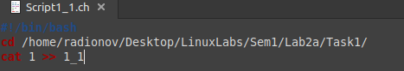

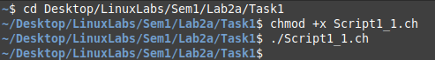

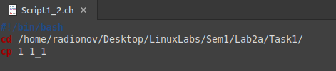

2. Найти все файлы, начинающиеся на слово script и записать их имена в
файл list.txt.
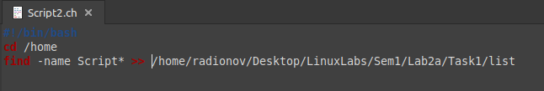

3. Написать скрипт, который проверяет, содержится ли скриптовый файл в
директории, если да, то выполнить его.

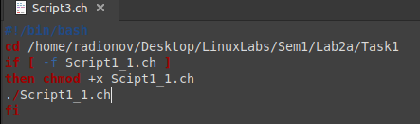

4. Написать скрипт, подсчитывающий сумму от 1 до 10.
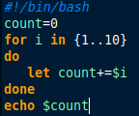

5. А какие командные интерпретаторы установлены в вашей системе?
Напишите скрипт поиска местонахождения командных интерпретаторов вашей системы. Также определите какой интерпретатор используется сейчас в вашей системе?
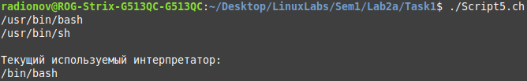
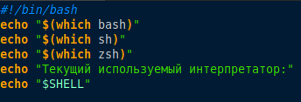

Задание 2
6. Используйте текст первого примера, заменить некоторые фамилии на
фамилии членов вашей команды (например, Nutrina заменить на
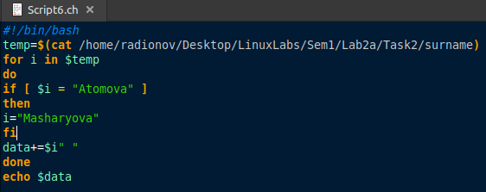
Stankewich).

7. Отсортируйте данные файла так, чтобы он не поменял свое собственное имя. (Решение. Нужно предварительно создать промежуточный отсортированный файл t11.txt. Затем выполнить нужные команды).

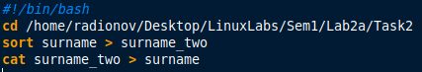

8. Подсчитайте число одинаковых слов в обоих файлах. Для подсчета
числа слов в файле используйте команду: wc -w file1.
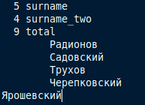

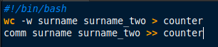

9. Написать скрипт, который создает отсортированный файл, содержащий
слова из двух файлов, исключая их общую часть одинаковых слов.

10.Вывести фамилию самого молодого человека (в файле basa.txt – это второй столбец).

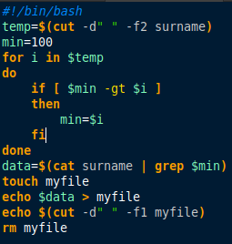

11.Вывести зарплату самого молодого человека (зарплата – третий столбец).

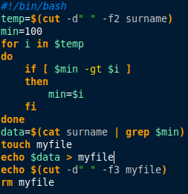

12.Вывести отсортированный список имен файлов, начальная часть имени
есть script.

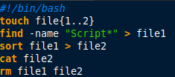

13.Написать скрипт, который в каждой строке файла оставляет только
буквенные символы, а остальные символы выбрасывает.

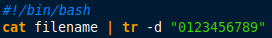

14.Вывести упорядоченный список имен файлов, в именах которых содержится символ подчеркивания, например, script_sort.

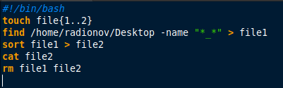

Задание 3
15.Напишите скрипт запуска другого скрипта.
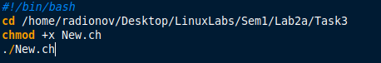

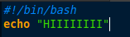

16.Расположите скрипт в одной из стантадртных директорий системы, и запустите его из домашней директории пользователя.

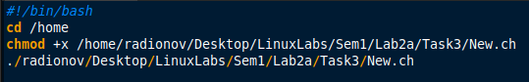

Контрольные вопросы

1. Какое значение имеет месторасположение скриптов в файловой системе для их запуска?
Месторасположение скриптов в файловой системе имеет значение для их запуска, так как операционная система и программы могут искать скрипты в определенных директориях. Если скрипт находится в директории, указанной в системной переменной PATH, то его можно запустить из любой директории без указания полного пути к файлу. Если же скрипт находится в другой директории или поддиректории, то его нужно запускать с указанием полного пути к файлу или сменить текущую директорию на директорию, в которой находится скрипт, и затем его запустить относительно текущей директории.

2. Что такое потоки данных, и какие стандартные потоки данных существуют в системе? В какой системной директории располагаются их файлы?

Потоки данных представляют собой основной механизм передачи информации в программировании. Они представляют собой последовательность данных, которые передаются из одного источника (например, файла или сетевого соединения) в другое место назначения. В системе Unix/Linux существуют три стандартных потока данных: 1. Стандартный ввод (stdin) - обычно представлен символом "<". Он используется для получения входных данных в программу. Ввод может происходить из консоли или перенаправляться из файла. 2. Стандартный вывод (stdout) - обычно обозначен символом ">". Он используется для вывода результатов работы программы или сообщений на экран или в файл. По умолчанию, вывод направляется на консоль. 3. Стандартный вывод ошибок (stderr) - обычно представлен символом "2>". Он используется для вывода сообщений об ошибках или отладочной информации. Этот поток направляется на консоль. Файлы, связанные со стандартными потоками данных, находятся в системной директории "/dev". В частности, файлы, связанные со стандартным вводом, стандартным выводом и стандартным выводом ошибок, называются "/dev/stdin", "/dev/stdout" и "/dev/stderr" соответственно.

